E8000监控平台

安装说明书
（安装程序）

许继电气科学技术研究院

关于本文
本文的目的
本文作为E8000基础监控平台使用说明文档，描述了E8000平台安装程序的功能和使用方法。
本文的目的在于为工程人员使用提供帮助。
本文的使用者
项目管理人员，测试人员，工程人员等项目组人员。
本设计书为公司内部最高级设计机密，禁止以任何形式对外发布。
本文的结构
文档按照以下的结构组织
- 第一章 安装简介
- 第二章 E8000平台安装及卸载
- 第三章 License的申请
- 第四章 应用的安装
- 第五章 注意事项
更多信息
更多信息请参见其它文档。

目录
第一章 安装简介 3
1.1 E8000平台的构成 3
1.2 硬件环境需求 3
1.3 软件环境需求 4
1.4 E8000安装前准备工作 4
1.5 不同应用场景下应用服务器和数据库服务器磁盘配置及分区建议： 6
第二章 E8000监控平台安装及卸载 8
2.1 Linux系统E8000监控平台安装及卸载 8
2.1.1 E8000平台安装程序介绍 8
2.1.2 安装步骤 9
第三章 License的申请 27
第四章 应用的安装与卸载 28
4.1 应用安装与卸载 28
第五章 注意事项 33
附录I 配置详细说明 34

第一章 安装简介
E8000平台安装程序主要用于安装E8000监控平台环境、应用部署安装功能，同时支持通过可视化界面安装和控制台（非可视化界面）远程安装，可以根据现场情况选择合适的安装方式。

E8000平台的构成
E8000监控平台是运行在Linux安全系统的监控系统平台，安装程序主要包括系统配置、平台安装、应用安装三大部分。
- 系统配置：主要用于配置平台监控系统基础配置信息，主要包括节点信息、集群方式、数据库链接等信息；
- 平台安装：主要包括系统环境设置、基础服务、数据库服务、数据和配置初始化、E8000环境部署和安装；
- 应用安装：主要提供基于E8000平台开发的应用的安装和卸载功能。

硬件环境需求
用户应根据系统需求来选择合适的硬件配置，如CPU的指标、内存及磁盘容量等。档次一般应尽可能高一些，尤其是作为应用服务器、数据库服务器。其他设备如UPS等在重要应用中也应 考虑。下面给出安装E8000系统所需的硬件基本配置：
注意：下表中的硬件配置为推荐的最低配置，如果条件允许，应提供尽量高的硬件配置，确保系统流畅运行。如果服务器配置低于下表，系统也能运行，但可能出现资源占用高、卡顿、反应慢等问题，影响使用体验甚至导致系统无法使用等问题。
名称 | 要求
CPU | 服务器（8核）、工作站（8核）
内存 | 服务器（32G）、工作站（16G）
硬盘 | 服务器（200G）、工作站（200G）、数据库服务器（1T）
网卡 | 10M以上支持TCP/IP协议的网卡
显卡 | 服务器（集成显卡）、工作站（独立显卡）
键盘/鼠标 | 普通键盘/鼠标

软件环境需求
运行E8000监控平台系统软件环境主要有：
名称 | 要求
操作系统 | Linux操作系统（常用凝思80、凝思100）本文以凝思x86 80系统为例
网络协议 | TCP/IP

E8000安装前准备工作
在安装E8000监控平台系统之前，计算机管理员应当首先完成安装前的准备工作。（本文以凝思x86 80系统为例
），下列的准备工作需逐一验证，否则可能导致E8000平台安装失败或其他未知问题。
主要准备工作有：
- 正确安装所有服务器的操作系统、合理的分配磁盘空间、检查机器配置是否满足要求；
安装凝思x86 80操作系统可参考凝思官方安装说明书《凝思安全操作系统V6.0.80安装手册》，此处不重复介绍。
针对数据库服务器，平台推荐使用基于zfs文件系统的快速备份、恢复功能，该功能针对大数据量数据能实现快速的备份和恢复，增加数据库健壮性。使用zfs功能需要在安装凝思操作系统时为zfs提供单独的一块磁盘或单独分区。zfs系统部署需要在E8000部署之前，需要在操作系统安装时做好独立分区或独立磁盘挂载。详细的zfs部署方法请参考zfs部署说明书。
因为E8000系统部署主要需要使用/home/$xj和/opt目录磁盘空间，所以安装操作系统时磁盘分区请尽可能将上述两目录磁盘空间加大。
注意：zfs并非E8000平台必须要求的，根据需要配置即可；一般情况下，可能产生大量数据的现场环境推荐使用zfs，可以实现大量数据的快速备份和异常恢复功能。对于测试环境没有必要配置zfs。
- 操作系统的编码应设置为UTF8编码，zh_CN.UTF-8；
系统编码查询方法：
控制台中输入locale命令，如下图所示：
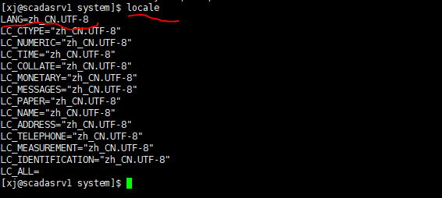
系统编码修改方法：
控制台root用户执行dpkg-reconfigure locales，上下方向键选择需要的编码，空格键选择对应编码。选择

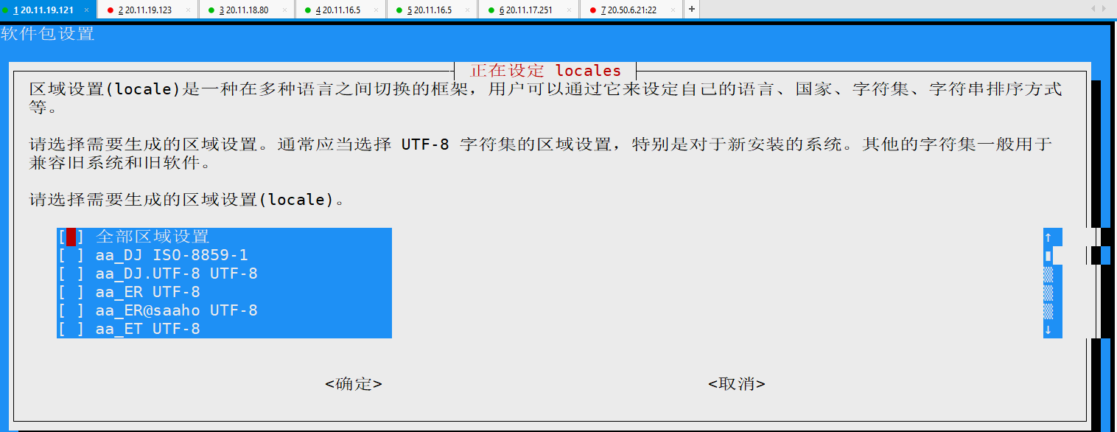
应选择zh_CN.UTF-8 UTF-8编码。
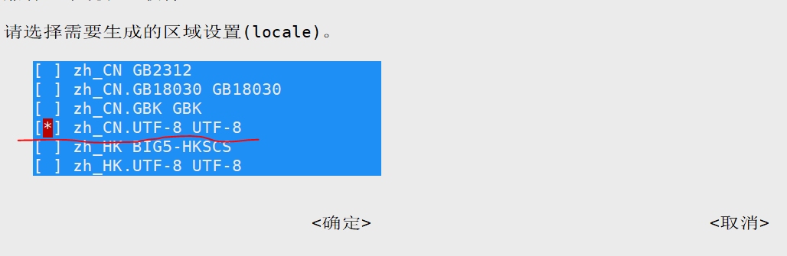
正确选择上图编码后，按回车

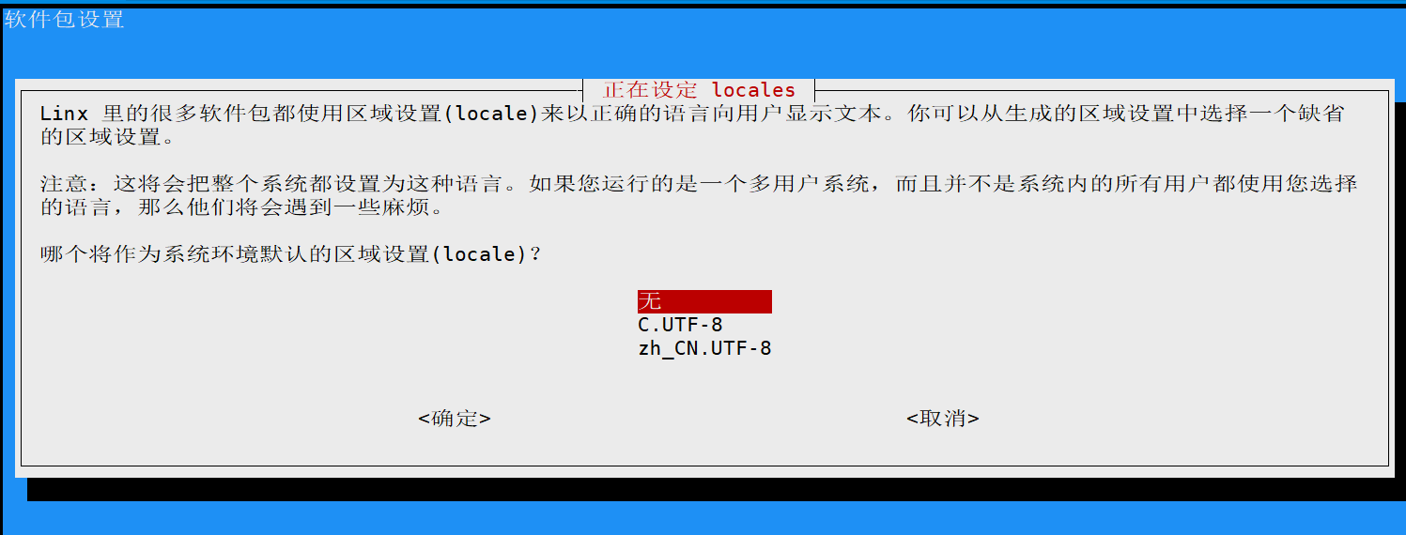
上下方向键选中zh_CN.UTF-8后点击回车及开始设置，修改系统编码后需要注销用户或重启服务器生效。
- 系统时间应和实际时间相差不能大于7天。
- 根据现场需要正确配置所有服务器的IP，安装E8000平台前需保证所有服务器的网络设置正常可用，集群内所有服务器可以相互ping通；现场服务器推荐使用bond0增加网络可靠性，具体bond0配置方法可以参见附录I 凝思80bond0配置方法。
- 根据现场需要正确配置所有服务器的ROOT用户密码，且设置允许root用户可以通过ssh远程登录、启用公钥认证、ROOT用户通过su xj命令切换普通用户时不需要验证密码。
设置允许root用户可以通过ssh远程登录、启用公钥认证：
验证方法：
通过局域网内另一台机器可以通过ssh root@IP远程登录上指定服务器及表明该服务器的root用户允许通过ssh远程登录，否则无法登录，需要修改ssh配置后重启ssh服务；
修改方法：
vi /etc/ssh/sshd_config，将PermitRootLogin属性值改为yes，PubkeyAuthentication 修改为yes ，如下图1.1所示。保存后执行sudo systemctl restart ssh.service重启ssh服务，重新验证root用户是否能通过远程登录。
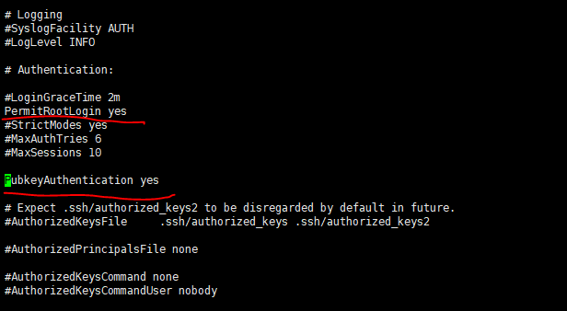
图1.1 sshd_config修改示例

ROOT用户通过su xj命令切换普通用户时不需要验证密码：
验证方法：
Root用户登录的命令行中输入su xj回车，观察能否不用输入密码直接切换到xj用户，如果提示输入xj密码，需要根据以下修改方法进行修改。
修改方法：
vi打开/etc/pam.d/su，将auth sufficient pam_rootok.so所在行的注释取消保存即可。（不同版本操作系统中pam_rootok.so部分名称可能稍有不同），如下图2所示：
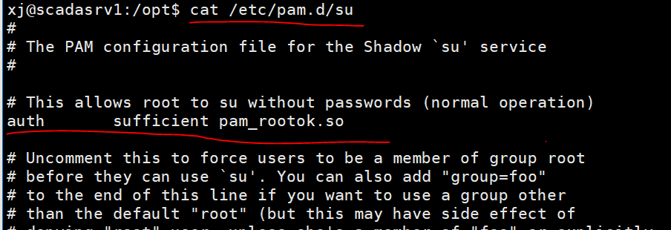
图1.2 /etc/pam.d/su文件示例

不同应用场景下应用服务器和数据库服务器磁盘配置及分区建议：
以下建议针对工程现场场景。
为提升系统可靠性、数据库可靠性、海量数据快速备份及恢复功能，推荐应用服务器操作系统和E8000系统安装磁盘做RAID1配置，数据库服务器的操作系统和E8000系统安装磁盘做RAID1配置，数据库使用目录根据需要和现场实际情况做对应的RAID配置并做ZFS快照配置。下表中为部分应用场景下推荐使用配置，下表中各磁盘大小应根据现场实际数据量和存储实际确定。
序号 | 应用场景 | 操作系统及E8000系统目录 | 数据库目录
1 | 主站集控类 | 2块1T的机械硬盘做RAID1 | - 磁盘阵列做RAID配置（具体需要根据现场需求和磁盘空间选择，如果对数据安全性要求一般且磁盘空间较小建议做RAID0，如果数据安全性要求高建议做RAID1，如果对数据访问速度和数据安全性高建议做RAID10），  - ZFS快照配置
2 | 新能源主站类（标配）  （支持百万点写入） | 2块SSD（2T）做RAID1 | 1、4块及以上硬盘做RAID5配置  2、ZFS快照配置
3 | 新能源主站类（高配） | 2块SSD（2T）做RAID1 | 1、4块及以上硬盘做RAID5配置（数据库目录1）  2、SSD1（数据库目录2）  3、SSD2（数据库目录3）  2、ZFS快照配置
4 | 站端类 | 2块1T的机械硬盘做RAID1后分区500G | 1、数据库分区500G
表1、典型应用场景磁盘推荐配置

第二章 E8000监控平台安装及卸载

2.1 Linux系统E8000监控平台安装及卸载

2.1.1 E8000平台安装程序介绍
该版本的E8000平台安装包支持同一集群内多服务器远程安装，同一集群内只需在一台服务器上部署平台安装程序即可完成集群内所有服务器的平台安装。该安装包同时支持可视化界面安装和控制台（非可视化界面）安装两种安装方式。
下图为平台安装示意图，由图可知，该集群中共有n+3个服务器需要安装E8000平台程序，只需要在客户端服务器1（任选）上部署平台安装程序即可完成集群内所有n+3台服务器的安装部署（前提是客户端服务器1能ping通所有n+2台服务器且能通过ssh登录其root用户）。
部署安装程序
待安装
客户端服务器1
待安装
客户端服务器2
待安装
客户端服务器3
待安装
服务器1
待安装
服务器n
...
安装
安装
安装
安装
图2.1 安装示意图

2.1.2 安装步骤
第一步：将安装包上传至选定的服务器；
如下图所示，将安装包E8000install_1.0.0_linux_x86_80_amd64.deb上传到服务器，上传目录任意目录都行，通常可以传到/opt、/home或/home/xj目录都行，示例中上传到/home/xj/目录
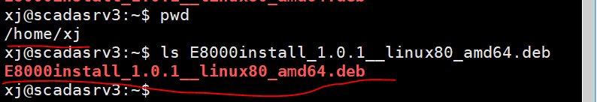
图2.2 上传安装包
第二步：安装deb安装包；
登录root用户
打开命令行窗口，cd到安装包所在目录；cd /home/xj/
输入安装命令dpkg -i E8000install_1.0.1_linux80_amd.deb(需要用root用户执行该命令)；
上述步骤安装完成后即完成安装程序的部署，dpkg -i E8000install_1.0.1__linux80_amd.deb，安装程序部署完成后，根据提示信息选择界面安装或控制台安装，（注意：选择界面安装时需保证启动E8000PlatInstall的控制台能打开界面，例如：使用xshell执行E8000PlatInstall时，可能会因远程连接无法打开界面原因导致启动E8000PlatInstall时报错，程序异常退出，如果发生这种情况，请改用本机连接后，在命令行中输入E8000PlatInstall回车后即可正常打开安装程序）。
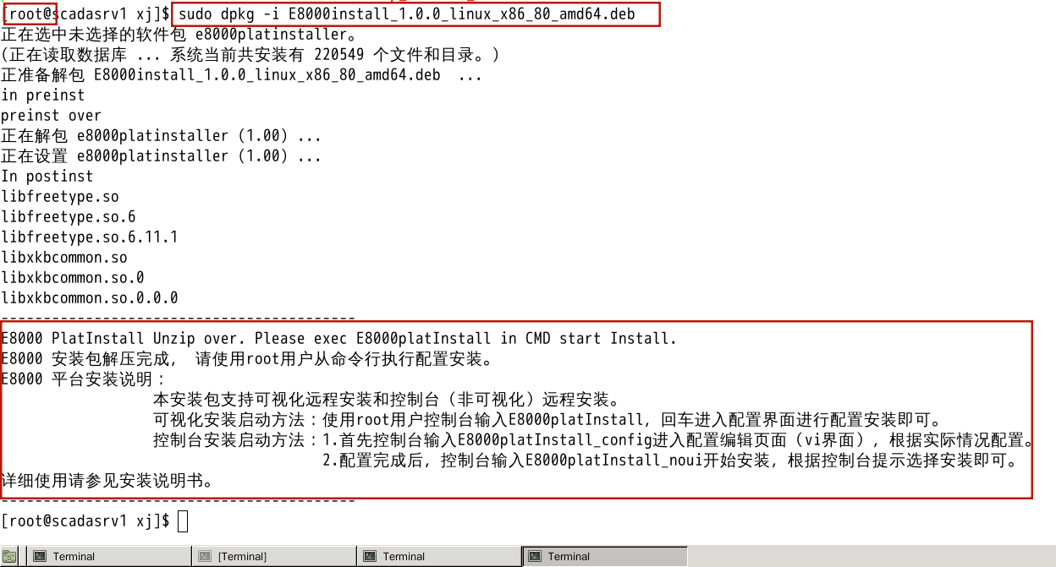
图2.3 部署安装程序
注意：初次运行安装程序时会弹窗提示：执行ansible –version命令失败，点击OK后开始安装ansible，点击弹窗OK键后等待ansible安装，安装结束后会自动弹窗下图2.4所示界面。
第三步：配置集群安装信息
- 可视化界面安装方式：
Root用户登录，打开控制台，输入E8000PlatInstall，回车后打开集群配置界面如下图2.4所示：
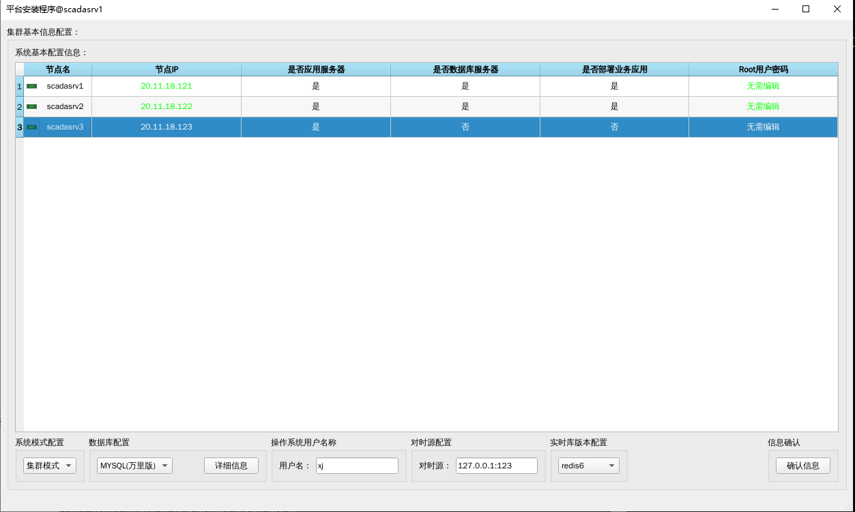
图2.4 可视化界面安装配置界面
其中，
- 集群节点信息配置中配置集群中所有服务器节点的基本信息，主要包括：机器名、机器IP、是否是服务端机器、是否是数据库服务器（该项配置只有集群模式时存在）、是否部署业务应用（该项配置只有集群模式时存在）、root用户密码；机器IP输入后会自动检测输入的IP是否能ping通，绿色表示能PING通，红色表示该节点输入的IP无法ping通；root密码输入后会自动检测输入的密码是否正确，能够ssh链接，绿色代表密码正确且可以ssh链接，红色代表密码错误或该节点无法通过输入的root密码ssh链接到该节点。IP或密码检测不通过的节点在后续的安装过程中不能安装对应的节点。
- 系统模式配置用于配置此次安装的运行模式，目前支持单机、双机和集群三种模式，其中单机模式指所有的服务都运行在1台服务器上，单机模式可以有多个客户端，但服务端只能有1台服务器；双机模式指所有的服务运行在2台服务器上，服务的主备模式为节点主备，实现主备机的概念，该模式支持多个客户端，但服务端只能有2台服务器；集群模式指所有服务运行在3台服务器上，服务的主备模式为进程主备，可实现不同服务的主机在不同服务器上，当某个服务的主异常后，只有该服务的主备发生切换，减少对系统的影响，实现负载均衡和最小化切除故障，增加系统可靠性。（集群模式中consul、kafka、redis三个基础服务服务端运行在3台应用服务器上，是否部署业务应用选项指定除上述3个基础服务以外的服务部署的应用节点信息，例如模型服务、四遥服务等；通常是否部署业务应用节点选择3个应用服务器中的2个即可）
- 数据库配置用于配置数据库相关信息，数据库类型配置目前支持：开源MySQL、达梦、PG（开源版）、PG（瀚高版）、万里数据库；由于达梦为商用版本，本安装程序不支持安装达梦数据库进程，如果系统使用达梦数据库时需在安装E8000平台前联系达梦技术支持先安装好达梦进程，然后再使用本安装程序安装E8000平台程序即可，安装时数据库类型选择达梦，在详细信息中配置现场达梦数据库的实际链接信息：数据库名称（多个数据库名称格式按照示例填写（E8000;E8000HIS;XJSITE;CSFNODENEW））、数据库密码（多个数据库密码不同时按照示例填写（root1;root2;root3;root4））、端口、达梦链接用的服务名；如果数据库类型为MySQL或PG时，本安装程序支持安装对应的数据库进程，如果使用本安装程序安装数据库，详细信息中的参数保持默认即可，不用修改，如果不使用本安装程序安装数据库服务（既安装平台前数据库已经装好），请在详细信息中配置数据库对应的用户名、密码、端口即可。（瀚高和万里属于国产数据库，安装时需要选择对应的license文件才能进行安装）
- 操作系统用户名配置用于指定E8000系统运行于指定用户，一般默认为xj用户，如无特殊需求，推荐使用默认的xj用户即可。
如果安装过程中系统没有配置的xj用户，安装时会自动创建，默认密码为用户名@1234，及xj@1234
- 对时源配置用于配置集群中对时源信息，支持多对时源配置，示例格式为：127.0.0.1:123;127.0.0.1:123
上述配置信息根据实际配置完成后点击信息确认安装，如果信息校验失败会弹窗提示错误，修改正确后再次确认，信息确认无误后弹出选择安装节点的界面，在该界面选择需要安装的节点，全部符合条件的节点会默认勾选，不能勾选的节点为无法ping通或root密码无法ssh链接的节点。
- 控制台安装方式：（不推荐使用）
Root用户登录，打开控制台，输入E8000PlatInstall_config，回车后打开控制台配置界面如下图2.5所示，该界面为vi文本界面，所有操作参考vi即可。
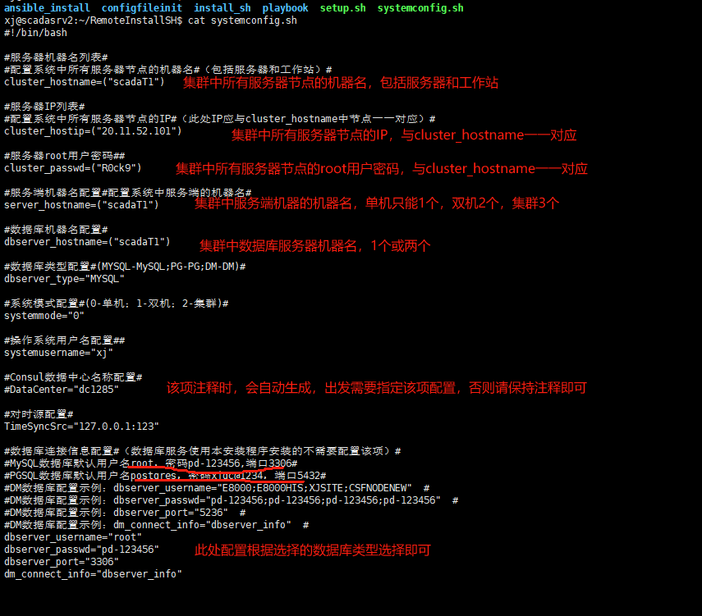
图2.5 控制台配置界面
该配置文件配置方法参考对应配置项的注释和现场实际情况配置，修改完成后保存即可。
其中，上图配置文件中各配置项配置说明如下：
- cluster_hostname用于配置集群中所有节点的机器名，应包含集群内所有工作站和服务器。此处配置的机器名如果和实际的机器名不同时，安装过程中，安装程序会自动将对应节点的机器名（hostname）修改为此处配置的名称。配置格式为：cluster_hostname=(“scadasrv1” “scadasrv2”)
- cluster_hostip用于配置集群中所有节点的IP，应包含集群内所有工作站和服务器。此处配置的IP应与cluster_hostname处配置的节点一一对应；配置格式和cluster_hostname类似。
- cluster_passwd用于配置集群中所有节点的root用户的密码，应包含集群内所有工作站和服务器。此处配置的密码应与cluster_hostname处配置的节点一一对应；配置格式和cluster_hostname类似。
- server_hostname用于配置集群中服务器节点的机器名，及用于运行服务的节点的机器名，通常单机系统服务器个数为1；双机系统服务器个数为2；集群系统服务器个数为3。
- dbserver_hostname用于配置集群中数据库节点的机器名，及用于运行数据库服务的节点的机器名，通常单机数据库配置1个；双机数据库配置2个。
- dbserver_type用于配置数据库类型，目前支持MySQL、PG、达梦数据库，由于达梦数据库为商用库，该安装程序不安装达梦数据库进程，如需使用达梦数据库，安装平台前需联系达梦售后人员部署完达梦数据库进程后再使用平台安装程序安装平台环境即可。如需使用MySQL和PG数据库，该安装程序可以自动安装对应数据库进程和数据初始化。
- pgdbserver_ishighgo用于配置PG数据库是不是瀚高数据库，pgdbserver_ishighgo="0"表示使用开源PG，pgdbserver_ishighgo="1"表示使用瀚高数据库。如果dbserver_type选的不是PG，该项配置可以不用配置，默认即可。
- systemmode用于配置系统运行模式，目前支持单机、双机、集群三种运行模式，其中双机对应节点主备模式，可以实现主备机，单机和集群对应的进程主备，提供更细的主备管理颗粒度，提高系统灵活性和可靠性。
- systemusername用于配置Linux操作系统运行E8000的用户名称，默认为xj用户，如无特殊要求，推荐使用xj用户。
- DataCenter用于配置consul数据中心名称，该配置默认注释状态，注释时安装程序自动生成数据中心名称，否则按照配置的数据中心名称配置，通常推荐使用自动生成及该配置项注释。只有在必须使用指定数据中心名称的情况下指定该名称，例如集群系统已部署完毕，此次安装只是在集群系统中新增部分服务端或替换服务端机器时需要使用之前集群已有的数据中心名称，防止自动生成名称与已有名称不同时导致功能异常问题，查看已有数据中心名称的方法：在正常运行服务器控制台输入consul members返回结果中的DC属性即为数据中心名称，如下图所示：
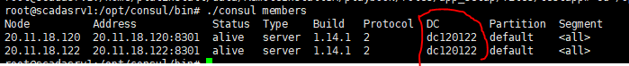
图2.6 数据中心名称查询
- TimeSyncSrc用于配置对时源信息，配置格式：TimeSyncSrc=”127.0.0.1:123;127.0.0.1:123”
- 数据库连接信息用于配置数据库连接信息，
对于MySQL或PG数据库，使用本安装程序安装数据库进程时连接信息使用默认信息即可，不使用本安装程序安装数据库进程时，需根据数据库实际连接信息配置。
MySQL数据库默认信息:
dbserver_username=”root”
dbserver_passwd=”pd-123456”
dbserver_port=”3306”
dm_connect_info=””
PG数据库默认信息:
dbserver_username=”postgres”
dbserver_passwd=”xjgc@1234”
dbserver_port=”5432”
dm_connect_info=””
对于达梦数据库，根据实际连接信息配置，其中
dm_connect_info用于配置达梦服务名，
dbserver_username配置多个数据库时格式：dbserver_username=”E8000;E8000HIS;XJSITE;CSFNODENEW”
dbserver_passwd配置多个数据库密码时格式：dbserver_passwd=”pd-123456;123456;qqqq;qqqwe”，如果多个数据库密码相同时，可以只配置一个密码，及dbserver_passwd=”pd-123456”
dbserver_port配置数据库端口信息，根据实际配置即可

第四步：安装E8000平台环境
- 可视化界面安装方式
通过第三步中图2.4配置完成后，点击“确认信息”信息校验无误后即可进入安装节点选择页面，如下图2.7所示，选择好需要安装的节点（符合安装条件的节点默认全选）后点击确认，确认后进入安装内容选择页面，如下图2.8所示，选择好安装内容后点击开始安装，选择安装方式，自动安装或手动安装，即可开始安装，推荐自动安装。
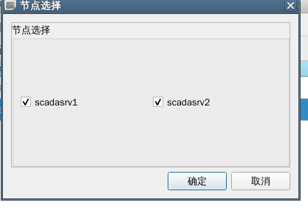
图2.7 安装节点选择

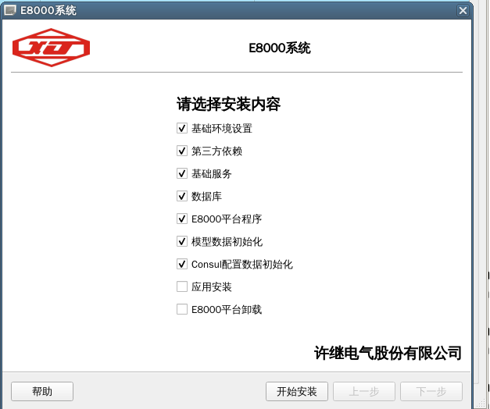
图2.8 安装内容选择
自动安装：根据选择的安装内容，依次自动安装，安装完成或安装出错后自动安装结束，每步安装内容在对应安装页面展示如下图2.9所示，错误信息为红色。
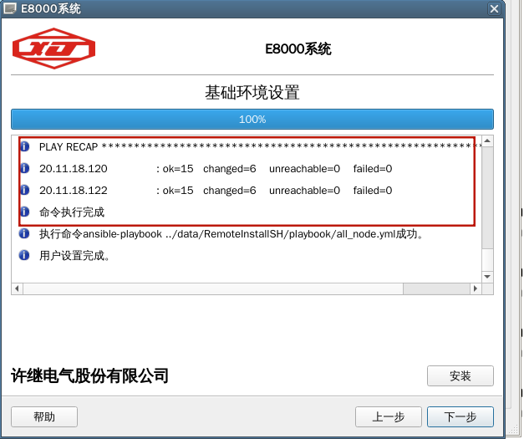
图2.9 安装结果展示
手动安装：手动点击下一步，点击“安装”按钮开始安装，步骤安装结束后手动点击下一步，直至所有安装内容安装结束。
注意：安装内容选择界面中的E8000卸载和应用安装属于单独选择项目，只能手动安装。

- 控制台安装方式（不推荐使用）
通过第三步中图2.5配置完成后，root用户控制台输入E8000PlatInstall_noui，回车后，进行配置信息校验，如果配置有误，会提示错误，根据提示修改无误后，再次执行上述命令，进入安装节点选择，如下图2.10所示：
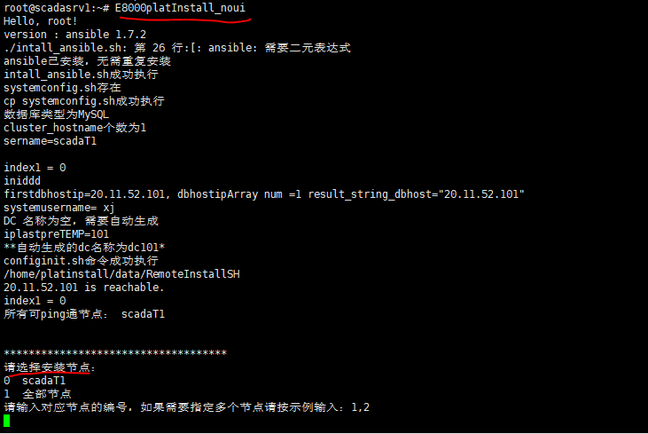
图2.10 安装节点选择
安装节点选择时，如果需要安装全部节点，输入“全部节点”对应的编号回车即可，如果需要安装部分节点，输入对应节点编号，半角逗号分隔即可。

选择完安装节点，回车后进入安装内容选择，如下图所示：
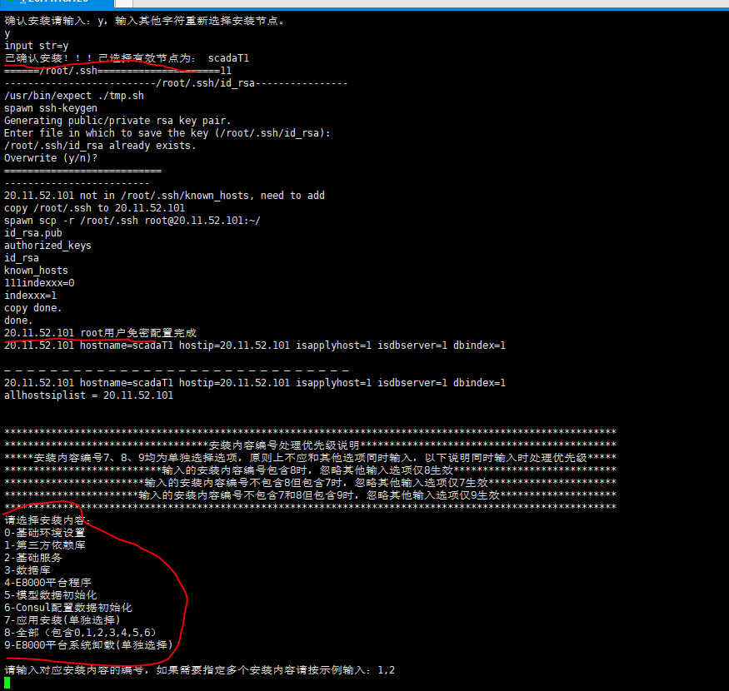
图2.11 安装内容选择
安装节点确认后，对安装节点进行免密配置，成功后进入安装内容选择，其中0-6为平台安装全部选项，如需全部安装输入8回车即可，如需部分安装，请按照安装内容选择即可，不同安装内容编号直接使用半角逗号隔开。
注意：安装内容中7-应用安装、8、全部安装、9-E8000卸载为单独选项，不应与其他内容同时选择，同时选择时，安装图2.11中说明的优先级进行处理。
选择完成安装内容后回车，开始安装，安装结束后或安装出错后，都会停止安装，并打印安装结果，如下图所示：
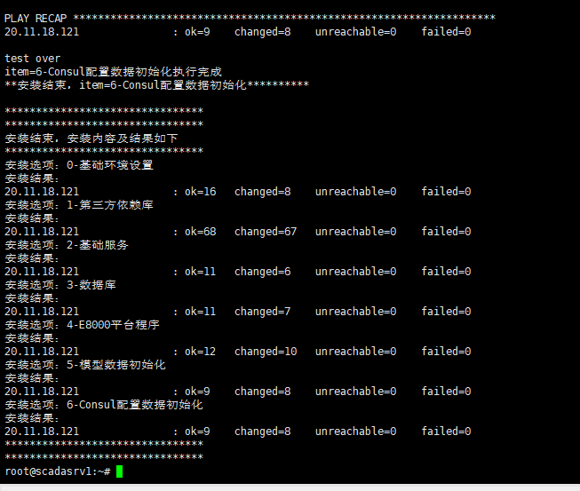
图2.12 安装结果
注意：安装过程中控制台会实时输出安装信息，不用特别关注，安装结束会打印总的安装结果，如上图2.12所示，安装结果中会打印每个安装内容中每个安装节点的安装结果，其中unreachable=0且failed=0表示安装正常。安装过程中出现错误后会停止后续安装。

第五步：安装结束
安装过程结束后没有报错提示即可认为安装正常结束，安装结束后可以通过查看服务器节点上consul、kafka、redis、数据库服务是否正常启动来初步判断系统安装是否正常，或者等注册后统一启动服务，查看服务是否能启动正常。
安装结束后需要注册license，然后平台系统才能正常运行。具体license申请参加第三章内容，license注册后，需要在所有服务器上执行sudo systemctl start e8k-nodesrv.service

第三章 License的申请
E8000监控平台程序安装完成后需要有对应的license文件，才能正常运行，第二章安装完成后需要将/home/xj/E8000/config目录的PRODUCT.license文件发送给对应的注册人员完成注册后才能正常使用
安装完成后生成的license文件发送个注册人员注册后，会返回一个注册后的license文件，将注册后的license文件放回/home/xj/E8000/config目录即可。

注册完成后需要命令行输入节点服务的启动命令sudo systemctl start e8k-nodesrv

第四章 应用的安装与卸载

4.1 应用安装与卸载
通过安装程序应用安装界面，如下图所示：
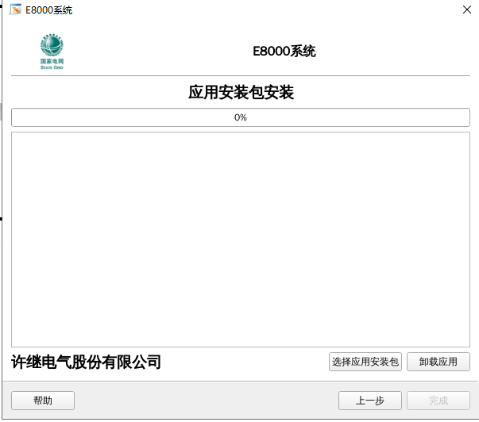
图4.1 应用安装界面
上图中点击“选择应用安装包”，后弹出选择窗口，选择需要安装的应用的安装包，确认后开始安装，窗口中显示安装进度和安装信息。
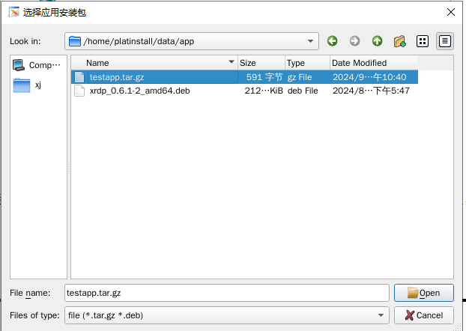
图4.2 选择应用安装包
下图为应用安装信息展示：
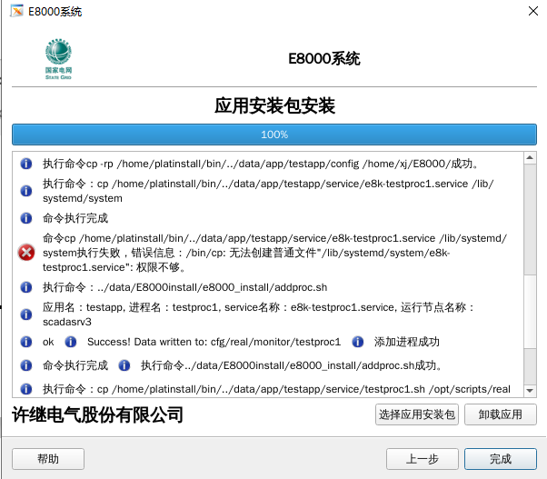
图4.3 示例应用安装信息

应用安装完成后会自动生成应用卸载的配置文件，点击“卸载应用”，可以选择本机已安装的应用进行卸载，卸载完成后卸载信息会在应用卸载页面展示。
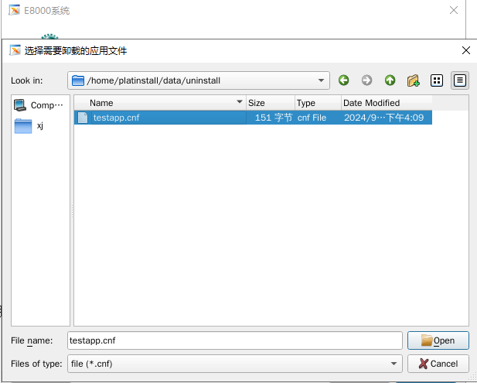
图4.4 卸载应用选择
下图为示例应用卸载信息展示：
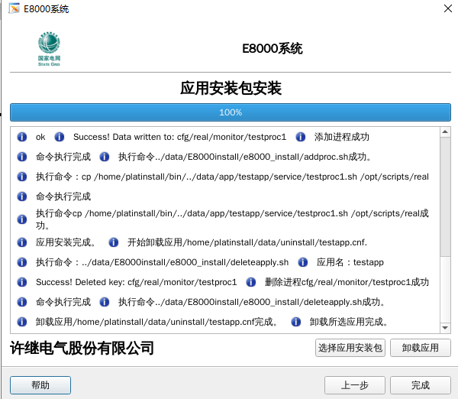
图4.5 示例应用卸载信息
4.2 应用安装包规范

为便于应用安装和管理，应用安装包应遵守以下规范：
- 命名规范
应用安装包格式支持.tar.gz包和deb安装包两种格式，其中tar包命名格式应为$applyname.tar.gz 使用tar –zxvf $applyname.tar.gz解压后应解压出名为$applyname的文件夹，$applyname文件夹内部目录结构应符合下面目录规范。
- 目录规范
$applyname/bin 对应$E8000_ROOT/bin目录
$applyname/config 对应$E8000_ROOT/config目录
$applyname/data 对应$E8000_ROOT/data目录
$applyname/fes 对应$E8000_ROOT/fes目录
$applyname/model
$applyname/service
$applyname/scripts
$applyname/E8000 对应$E8000_ROOT目录
$applyname/opt 对应/opt目录
$applyname/config.ini 应用配置信息格式如下

config.ini文件内容：
[appinfo]
appname=pdr
appid=1230000
appdes=pdr-pdr
version=1.00

第五章 注意事项及常见异常问题处理

1、平台deb安装包和平台安装程序E8000PlatInstall需要root用户安装和启动。
2、可视化界面安装时需要在能支持启动界面程序的环境下执行E8000PlatInstall，否则可能因无法打开界面发生异常。可以连接本机安装或支持界面的远程桌面、MobaXterm等远程软件。
3、点击开始安装后出现ssh相关报错信息，需根据1.4E8000安装前准备工作中ssh相关配置检查，确认配置无误后重启sshd重试。
4、PG或瀚高数据库安装、模型数据初始化步骤多次报安装超时，需要排查root用户输入su xj回车后是否需要输入密码才能切换到xj用户，如果需要输入密码，请按照1.4E8000安装前准备工作中对应文件修改。
5、点击开始安装后安装日志中一直卡在GATHERING FACTS无法执行的情况，如下图所示，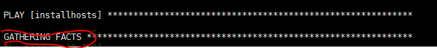
处理方法：在启动平台安装程序E8000PlatInstall的服务上修改/etc/ansible/ansible.cfg.dpkg-new或/etc/ansible/ansible.cfg，将上述文件中161行注释取消，172行注释取消并将False改为True，如下图所示
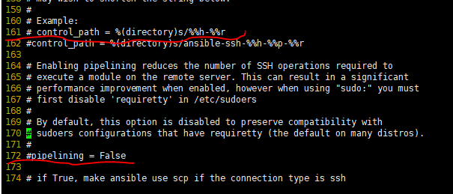
修改后重试。

附录I 配置详细说明

- 系统模式和服务器节点配置
E8000监控平台系统支持单机模式、双机模式、集群模式。根据实际环境和需要设置系统模式。
单机模式：
单机模式使用的主备模式为进程主备，所有基础服务和应用服务器都是单机部署。
节点配置中只能配置一个应用服务器，其他节点都会被作为客户端节点处理，应用服务器上会部署并运行E8000平台所有基础服务和应用服务，客户端节点主要用于界面程序的运行，客户端连接的服务都有应用服务器提供。如果系统中没有客户端节点可以不添加即可。
双机模式：
双机模式使用的主备模式为节点主备，所有基础服务和应用服务都是双机部署，实现主备机概念，即主机节点上的所有服务都是主服务，备机节点上所有服务都是备服务。
双机模式的节点配置里需要配置两个应用服务器，所有服务都会部署并运行在两个应用服务器上，如果有其他节点，则作为客户端节点处理
集群模式：
集群模式使用的主备模式是进程主备，基础服务和应用服务以集群方式部署在三个应用服务器上，其中应用服务可以选择部署在其中两个应用服务器上也可以，根据现场需要配置即可。
集群模式的节点配置中需要配置三个应用服务器，同时还需要配置两个数据库服务器，其中数据库服务器可以和应用服务器共用，可以配置单独的数据库服务器，如果节点既不是应用服务器又不是数据库服务器，则被作为客户端节点处理（采集服务器此版本暂时未处理，如需独立设置采集服务器，可以将采集服务器作为客户端节点加入配置中，安装完成后通过系统配置工具将前置服务运行节点改为对应的采集服务器即可。后续版本根据需要增加集群模式采集服务器的选项。）
节点配置中:
节点名为服务器的hostname，如果安装时本机hostname与配置信息不一致时，安装程序会自动将本机的hostname修改为配置的节点名称；
节点IP为服务器的IP，如果安装时本机IP不包含此处配置的IP，安装过程中会将配置的IP配置到本机对应网卡中；
是否是应用服务器，用于配置对应节点是不是应用服务器；
是否是数据库服务器，用于配置对应节点是不是数据库服务器；
是否是本机节点，用于配置对应节点是不是本机节点。

- 数据库配置
数据库配置包括数据库类型配置和数据库连接信息配置两部分：
数据库类型包括MySQL、PG、达梦三种数据库。本安装程序安装过程中支持MySQL和PG数据库进程的安装部署，不支持达梦数据的安装，也就是说如果需要使用达梦数据库，请在安装E8000平台系统前安装好达梦数据库进程并根据实际信息配置数据库连接信息和部署信息。
MySQL数据库：
数据库类型为MySQL，如果用户安装前没有安装MySQL服务，需要使用本安装程序安装MySQL进程，详细信息中不需要配置，使用默认连接信息即可，安装程序安装MySQL进程后用户名设置为root，密码默认设置为pd-123456；如果用户之前已经安装完成MySQL服务，可以在连接信息中配置实际数据库服务的用户名和密码，配置后在后续的安装内容中去掉数据库安装选项即可，这样安装完成后，平台数据库相关配置文件会自动修改为实际的连接信息。
PG数据库：
PG数据库和MySQL数据库类似，数据库类型为PG，如果用户安装前没有安装PG服务，需要使用本安装程序安装PG进程，详细信息中不需要配置，使用默认连接信息即可，安装程序安装PG进程后用户名设置为postgres，密码默认设置为xjgc@1234；如果用户之前已经安装完成PG服务，可以在连接信息中配置实际数据库服务的用户名和密码，配置后在后续的安装内容中去掉数据库安装选项即可，这样安装完成后，平台数据库相关配置文件会自动修改为实际的连接信息。
达梦数据库：
安装E8000平台之前需要完成达梦数据库服务的安装和部署，并在详细信息中配置对应的用户名、密码、连接信息；
其中用户名E8000;E8000HIS;XJSITE;CSFNODENEW，密码处依次配置对应数据库的密码，不同数据库之间用半角分号区分；达梦数据库连接配置数据库服务连接信息，单机达梦连接信息为：IP:端口；集群达梦连接信息一般为达梦的服务名例如：dbserver。
- 操作系统用户名
此处的用户名为凝思系统中用于运行E8000系统的用户名称，通常使用xj用户即可，如果安装时系统没有配置的用户，安装程序会自动创建出配置的用户并设置默认密码：用户名@1234
- 信息确认
信息确认会进行配置信息合理性校验，如果校验失败，会弹框提示错误信息，修改后再次确认即可，校验通过后会弹出安装内容选择界面，继续进行后续配置和安装操作即可。

